围棋--四级班：
三、星位双枪定式、扩大眼位
第一题：写出星位双枪定式的顺序 第二题：黑先扩大眼位做活 第三题：黑先扩大眼位做活
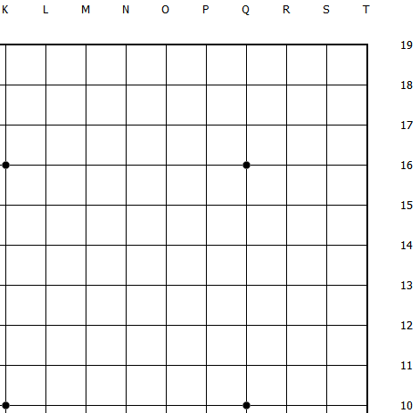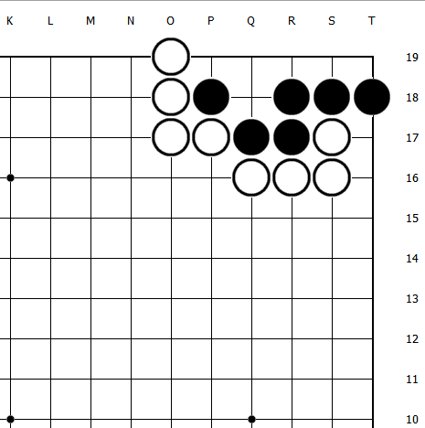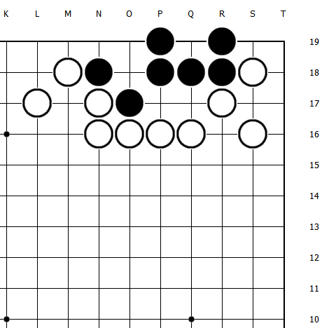
第四题：黑先扩大眼位做活 第五题：黑先扩大眼位做活 第六题：黑先扩大眼位做活
